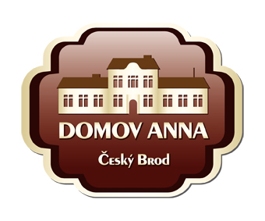
ANNA ČESKÝ BROD, sociální služby pro seniory
Žitomířská 323, 282 01 Český Brod
IČ 00873713
Tel. 321 622 257, Tel./fax 321 623 330

Miroslav Volavka
Bulánka 61
281 63 Kostelec nad Černými lesy

Vyřizuje : Kolková / tel.: 733 120 041 / č.j.: 00/21 / objednávka č. 169/21 Dne: 31.12.2021

Věc: Objednávka

Objednáváme u Vás dle nabídky 4 ks kovové opěry pro popínavé rostliny
za celkovou cenu 76.230,- Kč včetně DPH.

Platební podmínky - fakturou.

ANNA Český Brod
sociální služby pro seniory
Žitomířská 323
282 01 Český Brod

